**Исследование характеристик усилителя**

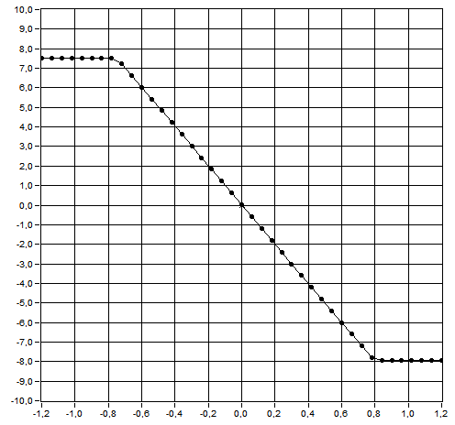

Передаточная характеристика усилителя

1. **Получение передаточной характеристики инвертирующего усилителя**
2. По графику мы определили Uорг+ = 7,5 В и отрицательнок Uорг- = - 8,0 В.
3. Коэффициент усиления Кус = (Uвых2 – Uвых1)/(Uвх2 – Uвх1) = -9,96 В.
4. **Исследование работы инвертирующего усилителя**

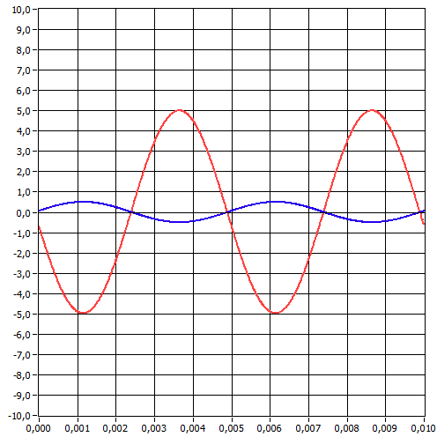

Амплитуда входного и выходного сигнала

1. Uвх.m = 0,59 В и Uвых.m = 5,0 В.
2. К = Uвых.m / Uвх.m = 8,47.
3. K = Roc / R1 = 10. Значения примерно равны
4. **Получение передаточной характеристики неинвертирующего усилителя**

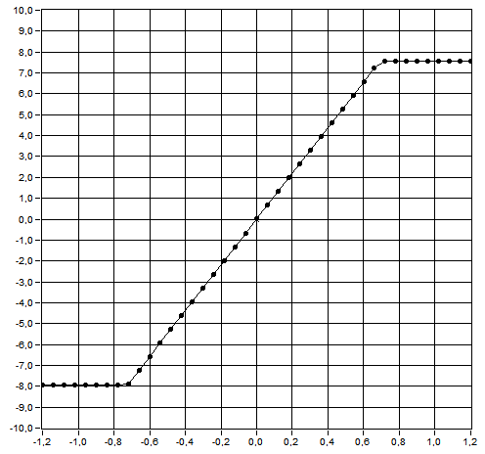

Передаточная характеристика неинвертирующего усилителя

1. По графику мы определили Uорг+ = 7,5 В и отрицательнок Uорг- = - 8,0 В.
2. Коэффициент усиления Кус = (Uвых2 – Uвых1)/(Uвх2 – Uвх1) = 10,8 В.
3. **Исследование работы неинвертирующего усилителя**

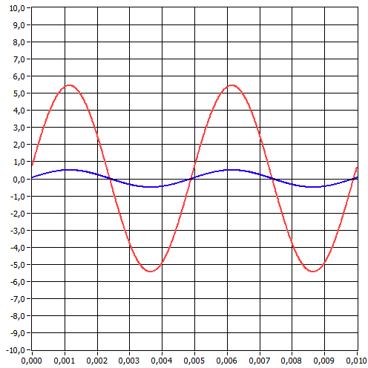

Амплитуда входного и выходного сигнала

1. Uвх.m = 0,5 В и Uвых.m = 5,5 В.
2. К = Uвых.m / Uвх.m = 11,0.
3. K = 1 + Roc / R1 = 11. Значения примерно равны

Вывод: В неинвертирующем усилителе фаза входного и выходного сигнала совпадает, а в инвертирующем они находятся в противофазе.